SCENARIUSZ LEKCJI MATEMATYKI W KLASIE 5
Marzena Rudzka-Kupczyńska
TEMAT: Szukanie dzielników liczb

CEL GŁÓWNY: Doskonalenie umiejętności wyszukiwania dzielników liczb.

CELE SZCZEGÓŁOWE
Uczeń:
- potrafi znaleźć wszystkie dzielniki danej liczby,
- umie korzystać z cech podzielności przy szukaniu dzielników,
- wyznacza wspólne dzielniki kilku liczb,
- potrafi znaleźć NWD kilku liczb,
- wykorzystuje podział liczb na czynniki pierwsze przy szukaniu NWD.

METODY I FORMY PRACY:
Treningowa - ćwiczenia indywidualne i grupowe
ŚRODKI DYDAKTYCZNE:
Karteczki z liczbami, podręcznik, multipodręcznik, dostępny on-line program Matlandia

PRZEBIEG ZAJĘĆ:
1.Przypomnienie cech podzielności liczb (plansza).
2.Ćwiczenie pierwsze - dzieci otrzymują karteczki z liczbami (każda liczba jest inna) i zapisują, korzystając z planszy, jakie własności ma dana liczba (podzielna przez 2, 3, 5 itd.). Podpisane kartki zostają zebrane.
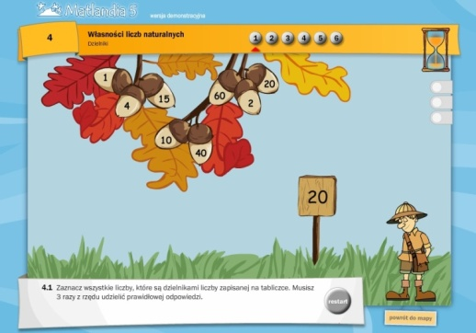

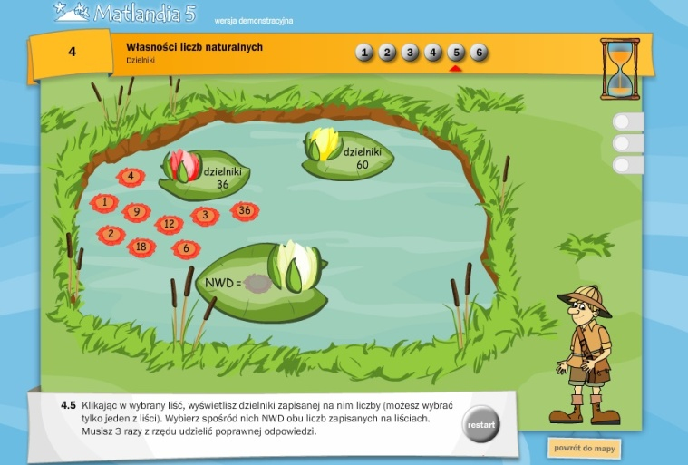
3.Ćwiczenie drugie – uruchomiony zostaje program Matlandia dla klasy piątej, rozdział Własności liczb naturalnych (wersja demonstracyjna programu jest dostępna na stronie gwo.pl). Nauczyciel wybiera numery zadań oraz ucznia, który rozwiąże pierwsze zadanie (wszystkie dotyczą dzielników liczb). Dziecko wykonuje zadanie z pomocą klasy i wybiera swojego następcę. W tym czasie nauczyciel sprawdza karteczki z liczbami. Nagrodą za poprawne wskazanie własności może być plus lub pochwała.

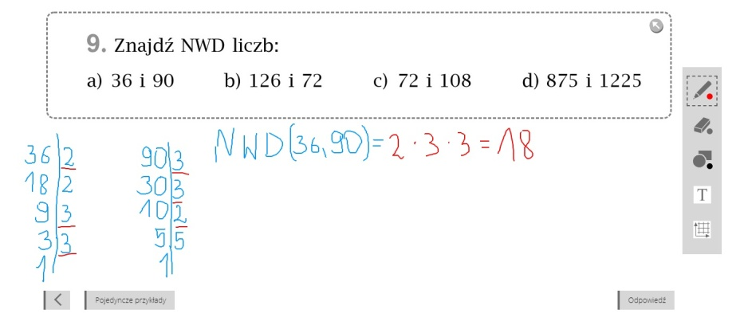
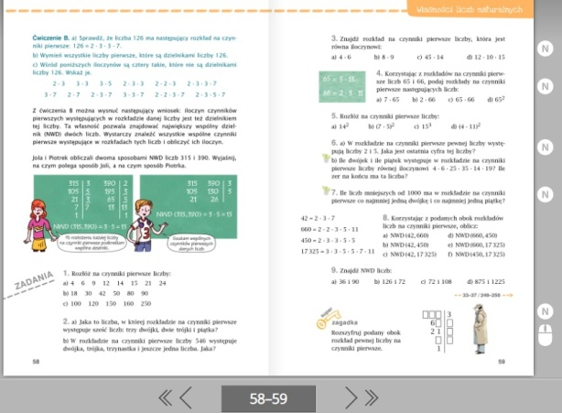
4.Ćwiczenie trzecie – dzieci pracują z podręcznikiem, rozwiązują w parach zadanie 9 ze strony 59. Rozwiązania zostają zaprezentowane na tablicy z uruchomionym multipodręcznikiem (gwo.pl).

5.Podsumowanie zajęć – krótka rozmowa na temat lekcji, opinie uczniów.

